Uso de la api apuntes :

api.tiingo.com
https://www.tiingo.com/documentation/news

buscar como usar feeds

con esta consulta nos dara los ultimos precios
# Última Información de Precios
https://api.tiingo.com/tiingo/daily/<ticker>/prices

# Información Histórica de Precios
https://api.tiingo.com/tiingo/daily/<ticker>/prices?startDate=2012-1-1&endDate=2016-1-1&format=csv&resampleFreq=monthly
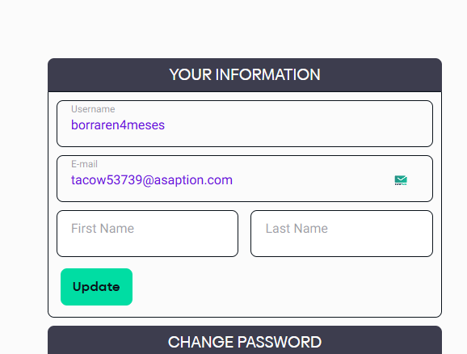

2.1.2 Punto Final de Fin de Día
Para solicitar datos de precios para una acción, utilice los siguientes puntos finales REST.
# Última Información de Precios
https://api.tiingo.com/tiingo/daily/<ticker>/prices

# Información Histórica de Precios
https://api.tiingo.com/tiingo/daily/<ticker>/prices?startDate=2012-1-1&endDate=2016-1-1&format=csv&resampleFreq=monthly

solicitudes de importación
encabezados = {
'Tipo de contenido': 'aplicación/json'
}
requestResponse = requests.get("https://api.tiingo.com/tiingo/daily/aapl/prices?startDate=2019-01-02&token=39184e3a30850b9362053181e27f780222ed0077", headers=headers)
imprimir(requestResponse.json())

import okhttp3.*
import org.json.JSONObject
import java.util.concurrent.TimeUnit

fun main() {
// Configurar el cliente WebSocket
val client = OkHttpClient.Builder()
.readTimeout(0, TimeUnit.MILLISECONDS) // Sin límite para mantener la conexión
.build()

// URL del WebSocket
val request = Request.Builder()
.url("wss://api.tiingo.com/iex")
.build()

// Crear el objeto WebSocket
val webSocketListener = object : WebSocketListener() {
override fun onOpen(webSocket: WebSocket, response: Response) {
println("Conexión WebSocket abierta")

// Crear el mensaje de suscripción
val suscribirse = JSONObject().apply {
put("nombreEvento", "suscribirse")
put("authorization", "TU_TOKEN_API_AQUÍ") // Reemplaza con tu token
put("datos del evento", JSONObject().apply {
put("nivelUmbral", 6)
put("tickers", listOf("espía", "uso"))
})
}

// Enviar el mensaje de suscripción al servidor
webSocket.send(suscribirse.toString())
}

override fun onMessage(webSocket: WebSocket, text: String) {
// Recibir mensajes del servidor
println("Mensaje recibido: $text")
}

override fun onFailure(webSocket: WebSocket, t: Throwable, response: Response?) {
// Manejar errores
println("Error en WebSocket: ${t.message}")
}

override fun onClosing(webSocket: WebSocket, code: Int, reason: String) {
// Cerrar la conexión
println("Conexión WebSocket cerrándose: $reason")
webSocket.close(1000, null)
}

override fun onClosed(webSocket: WebSocket, code: Int, reason: String) {
println("Conexión WebSocket cerrada: $reason")
}
}

// Conectar al WebSocket
client.newWebSocket(request, webSocketListener)

// Mantener el cliente activo para recibir mensajes
client.dispatcher.executorService.shutdown()
}

